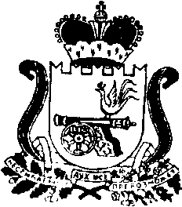

АДМИНИСТРАЦИЯ МУНИЦИПАЛЬНОГО ОБРАЗОВАНИЯ
«КАРДЫМОВСКИЙ РАЙОН» СМОЛЕНСКОЙ ОБЛАСТИ

ПОСТАНОВЛЕНИЕ
от __.__.2015 № ___

О внесении изменений в Устав муниципального бюджетного общеобразовательного учреждения «Тирянская основная школа» Кардымовского района Смоленской области

Администрация муниципального образования «Кардымовский район» Смоленской области

п о с т а н о в л я е т:

- Утвердить прилагаемые изменения, вносимые в Устав муниципального бюджетного общеобразовательного учреждения «Тирянская основная школа» Кардымовского района Смоленской области, утвержденный постановлением Администрации муниципального образования «Кардымовский район» Смоленской области от 19.06.2015 № 00372.
- Директору муниципального бюджетного общеобразовательного учреждения «Тирянская основная школа» Кардымовского района Смоленской области И.С. Радышевской зарегистрировать изменения в Устав муниципального бюджетного общеобразовательного учреждения «Тирянская основная школа» Кардымовского района Смоленской области в налоговых органах.
- Контроль исполнения настоящего постановления возложить на заместителя Главы Администрации муниципального образования «Кардымовский район» Смоленской области О.В.Склярову.
- Настоящее постановление распространяется на правоотношения, возникшие с 1 июля 2015 года.

Глава Администрации муниципального образования «Кардымовский район» Смоленской области | О.В. Иванов

